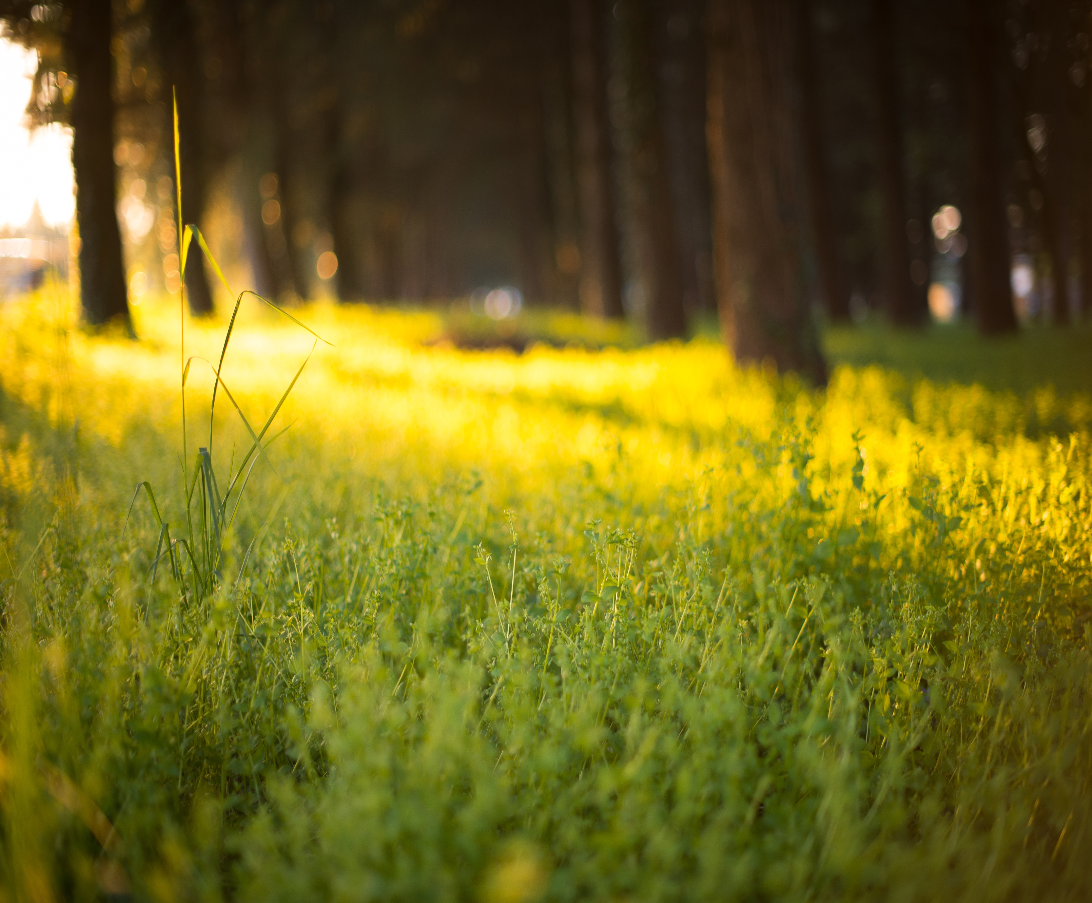

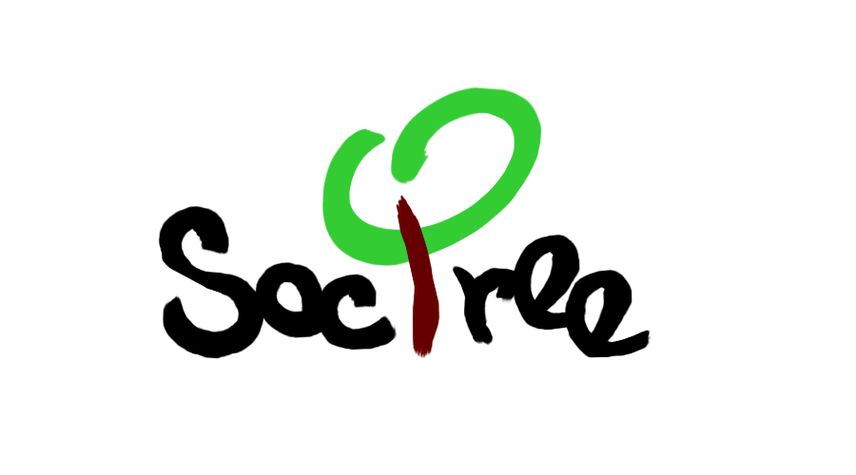

Llibre d’Estils

# Index

Index 2

QUI SOM. LA NOSTRA FILOSOFÍA EL NOSTRE EQUIP 3

LOGO. LA NOSTRA IMATGE 3

El perqué de tot plegat: 3

Logo. Bàsic: 3

Logo amb animació: 3

Logo sobre fons blanc: 4

Logo sobre fons de color/imatges: 4

Colors del logo: 4

Tipografia del logo: 5

LA NOSTRA WEB 6

Història: 6

Framework si, plantilla no: 6

Colors: 6

Tipografia: 7

Accions web :hover i :visited 7

Imatges generals: 8

Marcadors: 8

REDS SOCIALS. INSTAGRAM FACEBOOK TWITTER 9

Imatge de fons: 9

Imatge de la frase del dia: 9

Mail de contacte: 9

Respostes: 9

# QUI SOM. LA NOSTRA FILOSOFÍA EL NOSTRE EQUIP

SocTree neix de la necessitat d’un món més col·laboratiu i conscient amb el medi ambient.

# LOGO. LA NOSTRA IMATGE

## El per què de tot plegat:

Per entendre el nostre logo cal entendre la seva composició.

L’arbre: representa la vessant Ecológica de la nostra historia.

Equilibri: buscàvem l’equilibri ambdos costats del nostre nucli central, d’aquí que les paraules utilitzades tinguin 3 lletres SOC REE.

Sentit: Soc va sense accent perque va molt més enllà del verb èsser. Sóc però també Social, Socórrer. L’elecció de Tree en anglés neix de la necessitat de mantenir l’equilibri però també de la nostra intenció de tenir una forta presencia de la vocal E, ja que en la nostra idea inicial la E va tenir un paper predominant, Esports, Ecologia, Events, Educació.

|  |  |
| --- | --- |
|  | Aquest és el diseny bàsic del nostre logo. No es pot alterar ni modificar. El Soc MAI anirà accentuat. Cal mantenir la imatge, mantenint la seva relació de proporcions. En la documentació en ©Word el logo es situarà a la dreta de la capçalera, ja que a la esquerra mostrarem el logo propi de ©Jesuïtes Bellvitge. |

## Logo. Bàsic:

## Logo amb animació:

|  |  |
| --- | --- |
|  | Aquest és el diseny per a l’animació del logo. Sempre s’utilitzarà com a part del gif animat. Podrà ser utilitzat a les reds socials. |

## Logo sobre fons blanc:

|  |  |
| --- | --- |
|  | El logo sobre fons blanc no patirà cap modificació. MAI es podrá omplir la copa del àrbre amb color. |

## Logo sobre fons de color/imatges:

El logo sobre fons fosc o bé sobre imatge com en el cas de la portada d’aquest document mantindrà els mateixos colors però inclourà un resplendor en blanc. En el cas de ©Word es pot aplicar directament amb la funció *efectes* *de* *text*.

|  |
| --- |
|  |

## Colors del logo:

|  |  |
| --- | --- |
|  | El negre s’utilitza per les lletres. |
|  | El verd conforma la copa de l’àrbre. |

|  |  |
| --- | --- |
|  | El marró és la part del tronc de l’àrbre. |

## Tipografia del logo:

Ens agraden les 4R (reduir - reutilitzar - reciclar - recuperar). Pensem que les coses fetes a mà ens ajuden a la reutiliztació i la recuperació, per això el nostre logo està intencionadament escrit amb tipografia feta a mà. Una altra característica molt nostra.

Si representa l’empresa el logo **NO** podrà ser alterat; però en el nostre afany transgresor la gent podrà fer seu el logo i reinterpretar-ho amb la seva propia caligrafia per formar part del SocTree més global.

# LA NOSTRA WEB

## Història:

La proposta surgeix de la intenció de l’escola per tal que els alumnes de Daw 2 desenvolupessim un projecte web amb un marcat caire social, intentant recrear un projecte el més real possible. La Fira de Webs serà el marc en el que es presentaran les diferents propostes. La nostra web intenta englobar una serie d’idees i propostes sempre relacionades amb el medi ambient i la vida saludable.

## Framework si, plantilla no:

En la selecció de la nostra manera de treballar vàrem acordar la utilizació de ©Bootstrap com a framework per a la execució de la pàgina per tot el que ens oferia. Però també vàrem acordar que no utilizariem cap plantilla sino que aniriem creant l’estructura amb els nostres propis recursos.

## Colors:

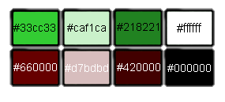

Aquesta es la paleta de colors que podrà ser utilitzada per a la concreció de la web. Els dos colors principals, el verd #33cc33 i el marrò #66000 són els colors del logo per tant a partir d’aquest colors s’ha triat dintre de la mateixa gama un parell de tons més clars #caf1ca #d7dbdb i un parell de tons més oscurs #218221 #420000.

D’altra banda la web també pot fer servir el blanc #ffffff y el negre #000000 com a colors per a les tipografies i/o els fons.

## Tipografia:

Hem seleccionat 4 fonts diferents intentant respectar la idea de lletra feta a mà.

Les fonts seleccionades es poden descarregar de la web de fonts de ©Google a través d’aquests enllaços.

Tipus de lletres pensades per a títols H1 H2 Uppercase:

Rancho: <https://fonts.google.com/specimen/Rancho>

Caveat Brush: <https://fonts.google.com/specimen/Caveat+Brush>

Tipus de lletres pensades per al text:

Shadows Into Light: <https://fonts.google.com/specimen/Shadows+Into+Light>

Kalam: <https://fonts.google.com/specimen/Kalam>

**Nota**: La empresa està valorant la compra de la licència d’ecofont pel material imprès.

<http://ecofont.nl/>

## Accions web :hover i :visited

En aquest disseny podem veure quins seran els canvis de color que es produiran en ambdues accions.

COLOR TIPOGRAFIA DEL NAVEGADOR AMB :HOVER O :VISITED

COLOR TIPOGRAFIA DEL NAVEGADOR

## 

## Imatges generals:

## 

El departament de desenvolupament té a la seva disposició una carpeta amb les imatges necessaries a la ruta **SocTree/img/web**

**NOTA:** Aquestes rutes **NO** es poden modificar.

Per a la realització de la web o de qualsevol event publicitari utilitzarem les imatges de la web <https://www.pexels.com/> ja que son d’us lliure.

Aquestes imatges podran ser modificades únicament en funció de la opacitat, el tamany o en tot cas fer un retoc retallant. **EN CAP CAS** podran ser modificades en quant al color o els elements propis de la imatge.

## Marcadors:

Per l’apartat de LLocs d’interès s’han d’utilitzar les imatges contingudes a la carpeta

**SocTree/img/marcadors**

Mostrem aquí un parell d’exemples

# XARXES SOCIALS. INSTAGRAM FACEBOOK TWITTER

## Imatge de fons:

Totes les reds socials faran servir el logo bàsic i la mateixa imatge com a fons o imatge principal contingudes a **SocTree/img/socialmedia**

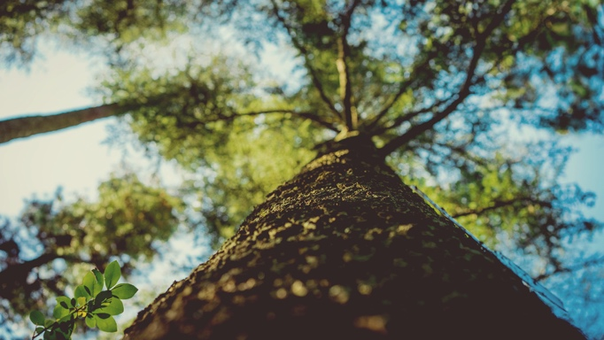

## Imatge de la frase del dia:

Com en el cas de la web les imatges que s’utilitzaran seran extretes de la web <https://www.pexels.com/> ja que son d’us lliure.

Aquestes imatges **SEMPRE** hauran de ser retocades baxant la opacitat per tal de ser també un fet unificador.

La imatge sempre anirà en relació a la frase escollida pel departament de publicitat. La frase sempre anirà entre comillada.

La tipografia que s’ha d’utilitza a la frase serà Caveat Brush de © Google Fonts <https://fonts.google.com/specimen/Caveat+Brush>

## Mail de contacte:

El mail de contacte per a totes les reds socials será **soctree.joan23@gmail.com**

## Respostes:

El departament de Community Manager s’encarregarà de contestar tots el usuaris. A la resposta sempre s’acabarà amb un **–SocTree**

Nota: en aquest cas destaquem en verd **–SocTree** per que quedi clar el que s’haurà d’incloure, però el color de la resposta serà el propi de la xarxa social.